**UAS ARSITEKTUR KOMPUTER DAN ORGANISASI KOMPUTER**

**NIM : 21110087**

**NAMA : FINA SELVIYANI**

**KELAS : H KARYAWAN**

1. Contoh kasus : Tiga aplikasi dibuka secara bersamaan dalam kondisi tersebut komputer menjadi lambat Pertanyaan : Jelaskan kenapa kondisi tersebut bisa terjadi (penjelasan menggunakan teori Arkom dan Orkom)

Penyebab computer menjadi lambat karena masalah hard disk sudah tua, akan mempengaruhi performa computer secara keseluruhan. Hal ini biasanya juga disebabkan oleh faktro hard disk yang terdefragmentse sehingga menyebabkan proses pembacaan data pada partisi hard disk yang lambat.

1. Arsitektur komputer, merupakan rencana cetak biru dan diskripsi fungsional dari kebutuhan perangkat keras yang di desain (kecepatan proses dan sistem interkoneksinya) Uraikan dengan lengkap :
2. CPU atau Processing merupakan salah satu dari perangkat keras komputer yang memiliki tugas untuk menerima dan menjalankan erintah sebagai perangkat lunak sehingga CPU sering disebut sebagai prosesor dengan kualitas teknologi CPU yang akan digunakan. Dengan demikian CPU juga termasuk pada kategori perangkat keras komputer yang memiliki tugas untuk menerima dan menjalankan dari berbagai perintah pada perangkat lunak. Kata CPU itu sendiri akan bertindak sebagai komponen yang dapat mengatur program yang dapat disimpan dalam memori utama pada pengambilan instruksi yang sesuai dengan perangkat lunak.
3. Cache Memori, bisa disebut juga sebagai memori CPU, cache memory merupakan SRAM berkecepatan tinggi yang dapat diakses oleh mikroprosesor dari sebuah komputer lebih cepat daripada yang mampu mengakses RAM (random access memory). Memori ini telah terintegrasi langsung dalam chip CPU. Terkadang juga bisa ditempatkan pada chip berbeda sekaligus mempunyai interkoneksi bus yang terpisah dengan CPU.
4. Memori Internal merupakan memori yang disimpan secara langsung oleh bagian prosesor. Fungsi utama dari memori internal adalah sebagai “pengingat” data-data atau program-program yang pernah digunakan saat komputer atau laptop sedang dijalankan. Maka dari itu, jam yang ada di komputer memorinya akan tetap disimpan meskipun komputer dalam keadaan mati sekalipun.
5. Untuk meninjau dalam sistem arsitektur komputer maka kita harus melihat Fungsi dan Strukturnya. Berilah contoh kasus fungsi dan hubungan setiap elemen didalam keseluruhan pada arsitektur computer

* SIMD

Kasus : ingin mencari angka 27 pada deretan angka yang terdiri dari 100 angka, dan kita menggunakan 5 processor.

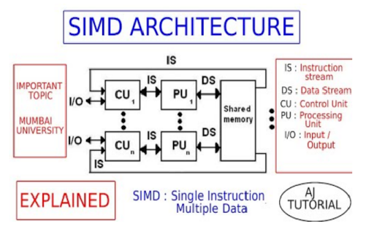

Pada setiap processor kita menggunakan algoritma atau perintah yang sama, namun data yang diproses berbeda. Misalnya processor 1 mengolah data dari deretan / urutan pertama hingga urutan ke 20, processor 2 mengolah data dari urutan 21 sampai urutan 40, begitu pun untuk processor-processor yang lain. Beberapa contoh komputer yang menggunakan model SIMD adalah ILLIAC IV, Mas Par, Cray X-MP, Cray Y-MP, Thingking Machine CM-2 dan Cell Processor (GPU).

1. Arsitektur Dan Organisasi Komputer didefinisikan sebagai cara-cara dari tiap-tiap komponen yang menyusun komputer saling berkaitan, komponen-komponen disusun dengan alur-alur bus yang mengalirkan data, alat dan mengendalikan antar komponen tersebut. Struktur komputer terdiri dari lima unit struktur dasar sebutkan dan jelaskan :
2. **Input Device (Alat Masukan),** berfungsi sebagai alat untuk memasukan data atau perintah kedalam komputer. seperti keyboard dan mouse.
3. **Output Device (Alat Keluaran),** berfungsi untuk menampilkan keluaran sebagai hasil pengolahan data. Keluarannya dapat berupa hard-copy (ke kertas), soft-copy (ke monitor), ataupun berupa suara. contoh printer, monitor dan speaker.
4. **I/O Ports,** Bagian ini digunakan untuk menerima ataupun mengirim data keluar sistem. Peralatan input dan output di atas terhubung melalui port ini.
5. CPU (Central Processing Unit), CPU merupakan otak sistem komputer, dan memiliki dua bagian fungsi operasional, yaitu: ALU(Arithmetical Logical Unit) sebagai pusat pengolah data, dan CU (Control Unit) sebagai pengontrol kerja komputer.
6. **Memori,** terbagi menjadi dua bagian yaitu memori internal dan memori eksternal.Memori internal berupa RAM (Random Access Memory) yang berfungsi untuk menyimpan program yang kita olah untuk sementara waktu, dan ROM (Read OnlyMemory) yaitu memori yang hanya bisa dibaca dan berguna sebagai penyedia informasi pada saat komputer pertama kali dinyalakan.
7. Bebagai media penyimpanan memilki kekurangan dan kelebihannya masing-masing, berikan rekomendasi penggunaan media penyimpanan untuk data dalam jumlah besar dan berikan alasannya

* Hard disk, karena bersifat permanen maka data-data yang telah disimpan tidak akan hilang meskipun pengguna mematikan perangkat pc dan kapasitasnya lumayan besar.
* Flash disk, karena mudah dibawa kemana-mana dan cara pemakaiannya praktis.
* Memory Card, penyimpanannya bisa dipilih sesuai kebutuhan.

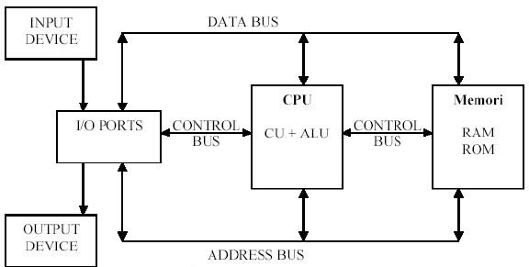

1. Jelaskan seluruh fungsi dari gambar di atas

* Input Device (Alat Masukan), berfungsi sebagai alat untuk memasukan data atau perintah kedalam komputer. seperti keyboard dan mouse.
* Output Device (Alat Keluaran), berfungsi untuk menampilkan keluaran sebagai hasil pengolahan data. Keluarannya dapat berupa hard-copy (ke kertas), soft-copy (ke monitor), ataupun berupa suara. contoh printer, monitor dan speaker.
* I/O Ports, bagian ini digunakan untuk menerima ataupun mengirim data keluar sistem. Peralatan input dan output di atas terhubung melalui port ini.
* CPU (Central Processing Unit) CPU merupakan otak sistem komputer, dan memiliki dua bagian fungsi operasional, yaitu: ALU(Arithmetical Logical Unit) sebagai pusat pengolah data, dan CU (Control Unit) sebagai pengontrol kerja komputer.
* Memori, terbagi menjadi dua bagian yaitu memori internal dan memori eksternal.Memori internal berupa RAM (Random Access Memory) yang berfungsi untuk menyimpan program yang kita olah untuk sementara waktu, dan ROM (Read OnlyMemory) yaitu memori yang hanya bisa dibaca dan berguna sebagai penyedia informasi pada saat komputer pertama kali dinyalakan.
* Data Bus, Adalah jalur-jalur perpindahan data antar modul dalam sistem komputer. Karena pada suatu saat tertentu masing-masing saluran hanya dapat membawa 1 bit data, maka jumlah saluran menentukan jumlah bit yang dapat ditransfer pada suatu saat. Lebar data busini menentukan kinerja sistem secara keseluruhan. Sifatnya bidirectional, artinya CPU dapat membaca dan menirma data melalui data bus ini. Data bus biasanya terdiri atas 8, 16,32, atau 64 jalur paralel.
* Address Bus, digunakan untuk menandakan lokasi sumber ataupun tujuan pada proses transfer data. Pada jalur ini, CPU akan mengirimkan alamat memori yang akan ditulis atau dibaca. Address bus biasanya terdiri atas 16, 20, 24, atau 32 jalur paralel.
* Control Bus, digunakan untuk mengontrol penggunaan serta akses ke Data Bus dan Address Bus. Terdiri atas 4 sampai 10 jalur paralel.